Sjabloon voor het onderzoeksrapport

Deze tekst geeft een sjabloon voor hoofdstukken en voorgestelde teksten om snel een onderzoeksrapport op te stellen. Omdat elk rapport anders zal zijn, moet u natuurlijk zelf de {resultaten}, impressies en aanbevelingen invullen. Cursief geven we enkele {optionele} voorgestelde resultaten omdat we denken dat dit soort resultaten voor veel scholen vrij algemeen is.
Introductie
Deze enquête is bedoeld om basisgegevens te verstrekken over de veiligheid van onze school en aanbevelingen voor verbetering. Bij het opstellen van deze conclusies hebben we vermeden om waardeoordelen te geven. We hebben landelijk geen vergelijkbare cijfers en kunnen daarom niet zeggen of bepaalde percentages lager of hoger zijn dan gemiddeld.
Onze school is {speciale kenmerken van de school}.
1. Zelfvertrouwen
Deze paragraaf heeft betrekking op de vragen uit onderdeel I uit de leerlingenenquête.
Gemiddeld lijkt xx% van de leerlingen een positief beeld van zichzelf te hebben en gemiddeld heeft xx% een negatief beeld. Xx% van de leerlingen twijfelt of ze een positief zelfbeeld hebben.
xx% is het er gemiddeld niet mee eens dat ze assertief zijn.
Deze cijfers wekken de indruk dat {conclusie}. Het wordt aanbevolen om {aanbevelingen}.
2. Gevoel van veiligheid
Deze paragraaf heeft betrekking op de vraag uit onderdeel VI uit de leerlingenenquête een corresponderende vragen uit de personeelsenquête.
We vroegen de leerlingen hoe ze zich op school voelen en xx% zegt dat ze {de meest genoemde emoties} voelen. De docenten denken meestal dat de leerlingen {meest genoemde emoties} voelen.
Ongeveer xx% van de leerlingen is onzeker over de veiligheid op school om open te zijn en over jezelf. De leraren denken {…}. Als ze naar specifieke plekken op school kijken, blijkt dat leerlingen {ruimtes} het meest onveilig vinden. In sommige omgevingen wordt direct, ruw of gewelddadig gedrag meer geaccepteerd of “normaal” dan in andere omgevingen. We vroegen leerlingen daarom of ze denken dat negatief gedrag bijdraagt ​​aan een onveilige sfeer. xx% denkt van wel, dit betekent ook dat xx% van niet. {conclusie "ruwe" schoolcultuur of niet}.
We vroegen leerlingen waarom ze zich veilig voelen. Ongeveer xx% van de leerlingen scoorde {resultaten}. De acties van het schoolpersoneel scoorden {veel / vergelijkbaar / iets hoger / lager} dan die van medeleerlingen. Leraren denken {resultaten}.
De algemene indruk is dat {conclusie}. Het wordt aanbevolen om {aanbevelingen}.
3. Het niveau van onaangenaam gedrag op school
Deze paragraaf heeft betrekking op de vraag uit onderdeel II uit de leerlingenenquête een corresponderende vragen uit de personeelsenquête.
We hebben leraren gevraagd of er een gedeeld begrip bestaat over hoe pesten op school plaatsvindt en of het personeel dezelfde taal heeft om aangenaam of onaangenaam gedrag te beschrijven. De leraren denken {resultaten}.
Leerlingen ervaren gemiddeld xx% van het onaangename gedrag van leerlingen, xx% ervaren onaangenaam gedrag van leraren (vooral {resultaten}) en xx% ervaren onaangenaam online gedrag. We hebben specifiek gevraagd naar 29 vormen van onaangenaam gedrag. In de tabel presenteren we de gecombineerde scores op de frequenties "een paar keer per maand", "een paar keer per week" en "elke dag", zo definieert het internationale PISA-onderzoeksrapport (2015) "frequent pesten" ”.
{Voeg een tabel in met resultaten op vragen over onaangenaam gedrag}
De meeste leerlingen gaan ervan uit dat ze {resultaten: gebrek aan onaangenaam gedrag} hebben. Een deel zegt echter dat ze minstens maandelijks ervaren dat ze {resultaten: onaangenaam gedrag ervaren door grote minderheden}.
Slechts x leerlingen (xx% van de antwoordende leerlingen) geven aan regelmatig anderen lastig te vallen. {Optioneel} maar het is opvallend dat ongeveer {fractie} (xx%) van de leerlingen de vraag niet beantwoordt over hun eigen negatief gedrag. Ook blijkt dat de leerlingen die deze vragen wel beantwoorden, geen duidelijk idee hebben waarom ze soms vervelende dingen doen.
Leraren denken dat {vaak / zelden} onaangenaam gedrag voorkomt, en vooral bij leerlingen met {redenen voor pesten}.
De algemene indruk is dat {conclusie}. Het wordt aanbevolen om {aanbevelingen}.
Bijna {fractie} van de leerlingen (xx%) ervaart online onaangenaam gedrag, maar xx% denkt dat dit niet uitmaakt voor de relaties tussen leerlingen op school. Ongeveer {fractie} van de leerlingen vindt dat de school hierin een preventieve rol zou moeten spelen, zeker in {hoofdresultaat} (xx%) en {hoofdresultaat 2} (xx%). Ongeveer xx% van de leerlingen is online onaangenaam (soms optioneel).
Bijna alle leerkrachten vinden het belangrijk dat de school iets doet tegen onaangenaam online gedrag, maar x van xx (xx%) vindt dit moeilijk voor de school.
De algemene indruk is dat {conclusie}. Het wordt aanbevolen om {aanbevelingen}.

4. Achtergronden van onaangenaam gedrag
Deze paragraaf heeft betrekking op de vraag uit onderdeel V uit de leerlingenenquête een corresponderende vragen uit de personeelsenquête.
De leerlingen denken dat de belangrijkste redenen om negatief behandeld te worden, zijn: {results}.
{Optioneel:} Xx% van de leerlingen vult de vragen over {result} niet in.
De leraren denken dat de meeste vormen van onaangenaam gedrag {opties:} "soms" of "vaak" voorkomen, maar {optioneel:} ze denken dat vormen van discriminatie (land van herkomst, religie, LGBT) slechts "één of twee keer" voorkomen, of "nooit". Het kan zijn dat er onder onze leraren een blinde vlek zit.
De algemene indruk is dat {conclusie}. Het wordt aanbevolen om {aanbevelingen}.
5. Hulp tegen onaangenaam gedrag
We hebben gevraagd wie helpt als je op een vervelende manier wordt benaderd. Medeleerlingen helpen {optioneel:} weinig. De meeste hulp komt volgens leerlingen van {result} {Optioneel:} maar toch, volgens 43-44% van de leerlingen, heeft een mentor of leraar “zelden of nooit” geholpen.
{Optioneel:} Opvallend is dat er veel leerlingen zijn (xx%) die zeggen dat het anti-pestbeleid niet wordt uitgevoerd of dat ze niet zeker weten of dat wel het geval is. Dit kan erop duiden dat het beleid niet consequent wordt toegepast door docenten. Ook de docenten zelf lijken hierover verdeeld.
We vroegen docenten welke van hun competenties verbeterd konden worden. Volgens de meeste {results}.
We vroegen de docenten naar negen soorten maatregelen die ze nemen om onaangenaam gedrag te voorkomen. Volgens hen zijn {optioneel:} de meeste maatregelen in het arsenaal vaak of zeer vaak uitgevoerd. Praten over sociale ongelijkheid, praten over identiteiten en culturen en groepsdiscussies om problemen op te lossen komen iets minder vaak voor, aldus de docenten.
We vroegen ook naar de pedagogische visie van docenten op leerlingenparticipatie. De antwoorden wekken de indruk dat de leerlingen worden gecontroleerd {optioneel: tamelijk krap / heel weinig} en dat leerkrachten er {hoog / weinig} vertrouwen in hebben dat leerlingen zullen deelnemen als onafhankelijke onderwijsdeelnemers. {Optioneel:} Participatie van leerlingen bij het creëren van een prosociale omgeving is een essentieel onderdeel van een effectief sociaal veiligheidsbeleid, dus dit is een punt dat moet worden bekeken.
We vroegen ook aan leerkrachten in hoeverre ze het anti-pestbeleid van de school kennen en gezamenlijk als team implementeren. {Resultaten}. {Optioneel:} De leraren steunen over het algemeen het anti-pestbeleid van de school, maar sommigen denken dat het niet altijd effectief is. Sommige leraren twijfelen aan de diepgang van het beleid en of “prosocialiteit” leidt in plaats van alleen maar pesten.
Volgens de leerkrachten zijn de ouders {resultaat: op een beperkte manier / soms / vaak / altijd} betrokken. {Optioneel:} op een beperkte manier in het beleid tegen schoolpesten. Als dit gebeurt, is dit voornamelijk met ondersteuning van {result}. Meer dan {fractie} van de leraren is van mening dat de ouders {niet} de acties van de school ter bestrijding van pesten ondersteunen. {Optioneel:} Zeker in situaties waar kinderen thuis niet altijd goed ondersteund worden is dit een aandachtspunt.
De algemene indruk is dat {conclusie}. Het wordt aanbevolen om {aanbevelingen}.
6. Inschatting van het schoolbeleid
Op een school kan een schoolbeleid rond veiligheid veel of weinig steun hebben. Wij maakten een verdeling: alleen sommige docenten of leerlingen steunen het, de directie en coördinatoren steunen het, de meeste docenten en het andere personeel steunen het ook, de meeste leerlingen steunen het ook, de meeste ouders steunen het ook.
Xx% van de leerlingen schatte in dat het zwaartepunt van het commitment voor het antipestbeleid op school ligt bij {individuen, de directie, de leraren, de leerlingen}. Er is meer/minder commitment op het terrein van {welke van de tien checkpunten}.
Als we kijken naar het verschil tussen het generieke beleid en het specifieke beleid voor LHBTIQ leerlingen, blijkt dat {resultaten}.
XX% van de leerlingen meent dat de leerlingen niet of zeker niet invloed hebben op het antipestbeleid. Een gebrek aan (gevoel van) inspraak is mogelijk een bedreiging voor het commitment van leerlingen.
We hebben gevraagd naar de mening van leerlingen en docenten over of de school meer autocratisch of democratisch is, en of de school meer gericht is op straffen of op een restauratieve aanpak.
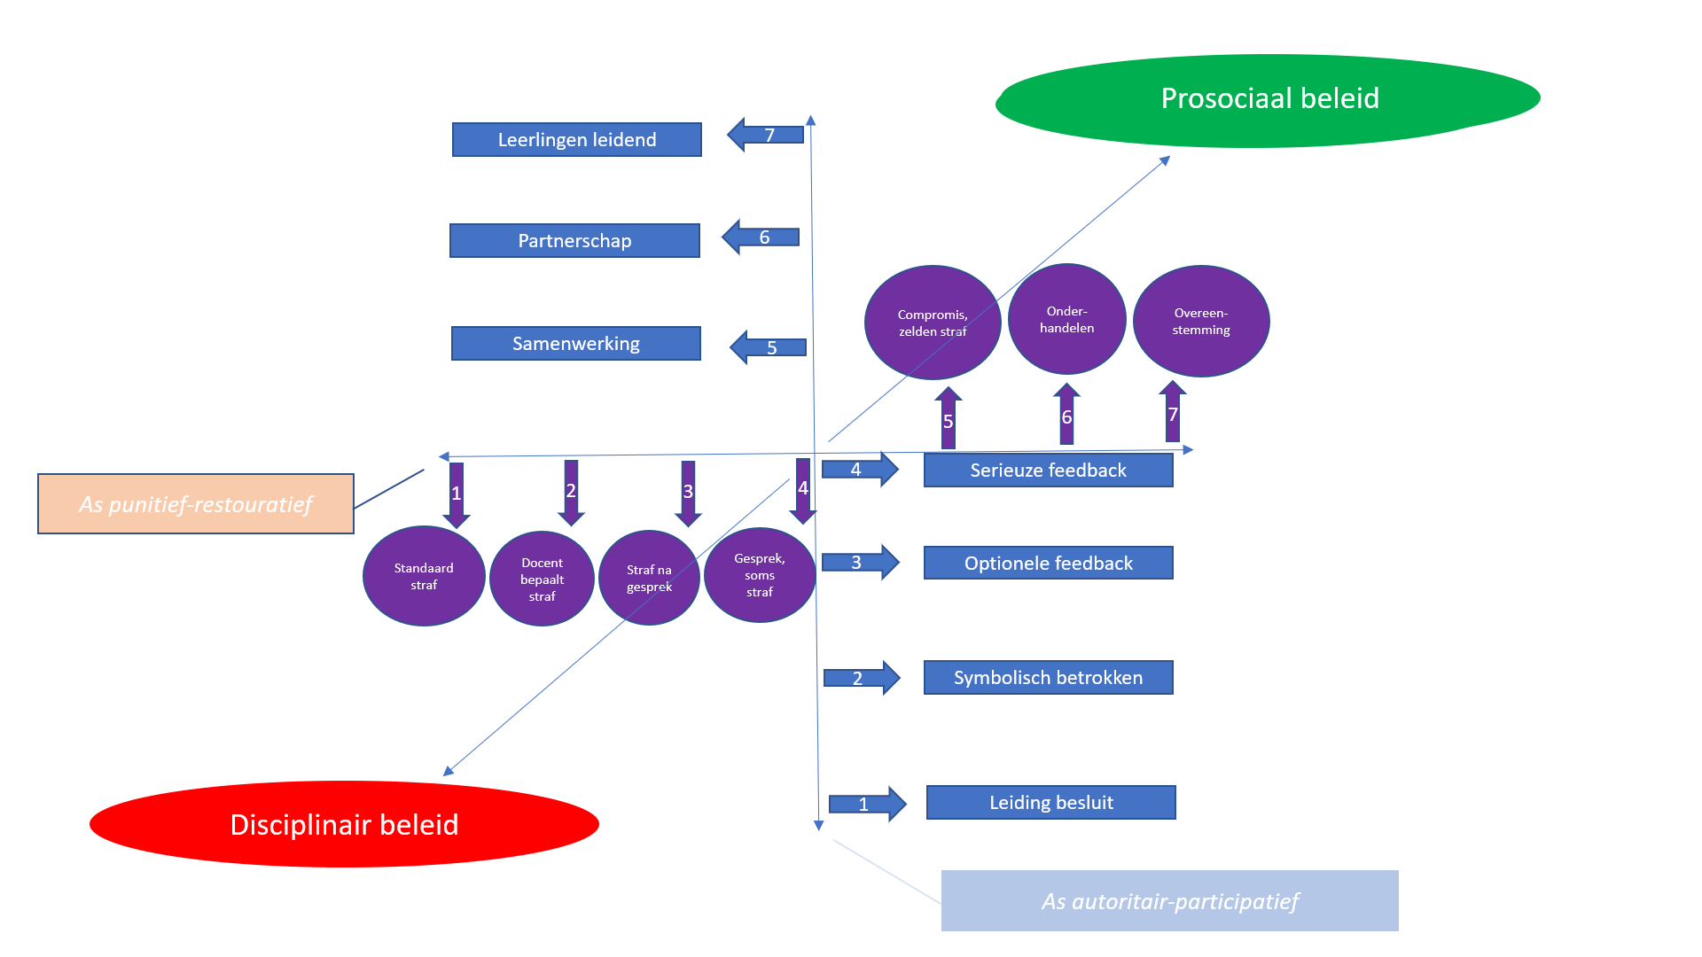
Uit de enquêtes blijkt dat de leerlingen de school vooral positioneren als autoritair/democratisch en punitief/restauratief. Gezien het onderzoek naar effectieve elementen van succesvol antipestbeleid, dat beleid voor een meer democratisch en restauratief beleid, zouden we kunnen aanbevelen dat het beleid meer democratisch/restauratief wordt.
7. Aanbevelingen
Hier bieden we een samenvatting van de aanbevelingen.
{kopieer aanbevelingen in een genummerde lijst}

